奈曼旗八仙筒国有林场党支部开展“惠民政策解读，践行‘零距’宣传”活动

为深入学习贯彻习近平新时代中国特色社会主义思想，持续深入巩固学习教育成果，以铸牢中华民族共同体意识为主线，推动常态化“感党恩 听党话 跟党走”群众教育走深走实，9月11日，八仙筒国有林场党支部开展群众教育宣讲活动持续推动群众教育走深走实。
宣讲中，八仙筒林场党支部宣讲员以“感党恩 听党话 跟党走”及“六句话的事实和道理” 为主题进行了详细的讲解，用生动的案例向党员干部、职工和群众讲述了内蒙古自治区的发展历程及在党中央关怀和支持下内蒙古地区取得的发展成就等内容，并检查用火用电情况。以通俗易懂的语言，深入剖析了“六句话”的核心要义和蕴含的哲理，让党员干部对铸牢中华民族共同体意识及中央八项规定精神教育的重要意义有了更深层次的理解，激发党员干部坚定不移听党话、矢志不渝跟党走的信心和决心。
下一步，八仙筒林场党支部将继续以铸牢中华民族共同体意识为工作主线，引导群众学习“六句话的事实和道理”，让群众知悉党的惠民政策，深刻领会党对内蒙古人民的深情厚谊和内蒙古不懈奋斗的历程，让“感党恩 听党话 跟党走”成为群众的自觉行动。
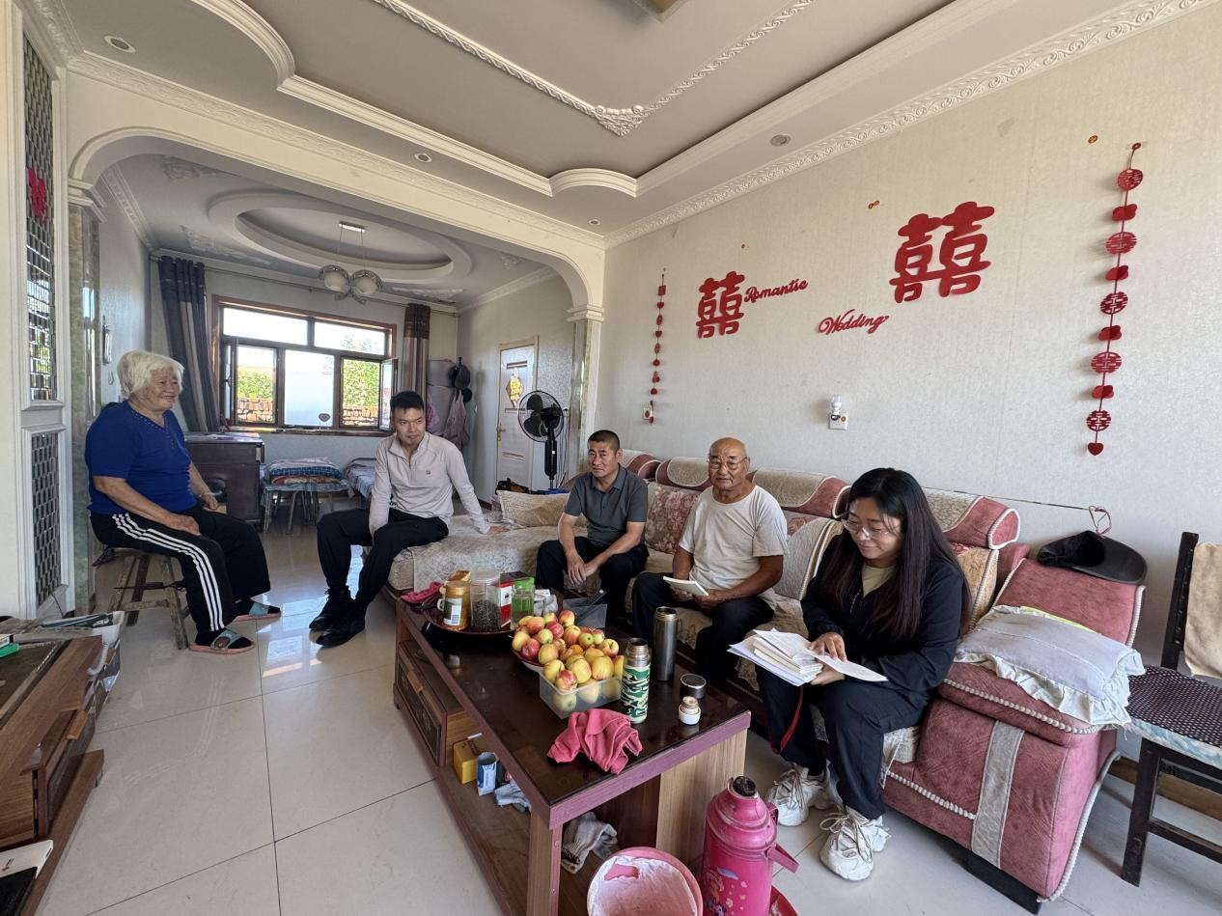

奈曼旗八仙筒国有林场党支部
2025年9月11日

